跟著鹽夏一起花轟，一起走入「鹽東」

本屆「鹽夏不夜埕選」擇了鹽埕東側（後文稱「鹽東」）作為舉辦地，以育仁里、沙地里、南端里為我們的主要場域，希望帶領民眾更加認識該區域。

鹽東最早開發的階段可追溯自日治時期，今日的育仁里當時稱「榮町」，為當時日本人居住之地區，並有良好的商業機能，甚至亦有蓬勃的風化區（遊廓），那時的貸座敷主要是由旗后遷移過來。沙地里與南端里早年為荒涼的海沙埔，俗稱沙仔地，日治時期命名為「入船町」。根據日日新報記載，1933年這裡曾有跑馬場舉辦當時的賽馬活動。綜合來講，「鹽東」可以說從日治時期就已經是當時高雄人重要的休憩中心。

國民政府來台後，曾經的遊廓區被拆除，1957年今日鹽埕國中的位置上改建起圓山大飯店，並於1970年停止營運移至澄清湖畔。今日的新樂街綠廊過去是從1940年代即存在的「竹仔市」，以竹籬笆蓋起的印象至今仍為當地人所記得。該市場在1951年改建成為大智公有市場，成為當地人重要的購物餐飲空間，但於2008因為市容整頓而拆除。

五福四路上的景觀與商業變化說明該區域的機能轉變。相較於鹽埕區其他區域，今日鹽東的連棟式建築多建於1960年代之後，反映了當時建築觀念與技術的變化，強調理性、效率的風格成為這裡的景觀基調。五福路南側靠近公園路段，則保留了船舶五金產業，連結了入船町的歷史。

受到越戰與美援的影響，五福四路上許多知名商業空間在1960年代開幕，見證了當時該區域的快速變化。1967年新統一牛排館開幕，自此成為高雄民眾享受美式高端餐飲的新選擇。1968年華王大飯店開幕，其建築見證了鹽埕區的輝煌歷史，也成為高雄民眾結婚、宴客的重要空間。1970年代開業的瑞士大飯店，雖然名稱洋氣，但多以中式餐點為主，其中的芋頭香酥鴨至今仍為許多老饕所懷念。華王大飯店雖在2019年停業拆除，但2010年從「城市毒瘤」宜民大樓搖身一變的福容大飯店，則成為在地最重要的景觀地標之一。

五福四路上的飲品文化也非常值得體驗。已經營業45年的友加友咖啡，可能是高雄最早開始自烘咖啡豆的咖啡店，其飲品也成為高雄咖啡愛好者的共同回憶。在七賢路酒吧沒落之後，該區成為酒吧為密集的區段，貓頭鷹酒館、流浪者酒館、牛津啤酒屋Oxford等，均是今日高雄酒吧文化的重要代表與推手。

綜合來講，鹽東雖然在高雄文史上並不顯赫有名，但其商業、休憩之功能不能被忽略。2020年後，伴隨著市府對於愛河出海口段的規劃整治、輕軌通車、高雄流行音樂中心開幕、各項在真愛碼頭區舉辦的活動，促成了觀光遊客數量快速成長，鹽東的重要性值得被看見。

文：宋世祥 國立中山大學人文暨科技跨領域學士學位學程副教授

以下為參考資料“

鹽埕區的五個行政區中，分屬榮町與入船町。其中，榮町為當時日本人居住之地區，並有良好的商業機能。而入船町則以運輸交通為主要產業。均是日本人經營的大酒家、競馬場、臨愛河邊設置的遊艇公司。光復後，行政區劃編為復興里，因戶數過多，後於民國二十九年，調整為復興里和復華里，原編十六鄰。民國七十年，鄰數減少為九鄰，又民國七十一年四月，行政區域再度調整，將原來的復華，育仁兩里整編為育仁里。

早年荒涼，一片海沙埔，俗稱沙仔地。日據時代，命名為入船町六丁目。光復後，定名為沙地里。民國四十年，行政區域調整，分為沙地、臨海兩里。民國七十一年，再度合併為沙地里。

位於榮町的高雄遊廓，為貸座敷設立的指定區域，是當時著名的風化區，範圍大約是包含華王飯店至光榮國小、鹽埕國中周遭一帶的育仁里，戰後由於已無指定區域規定，風化區的逐漸消失，但在大智市場拆除後，遊廓最後的紋理就被抹去在這座城市地圖上。沿著今日的新樂街，遊廓距離醫院也才300公尺，是鹽埕曾經有風化區指定地的最後見證。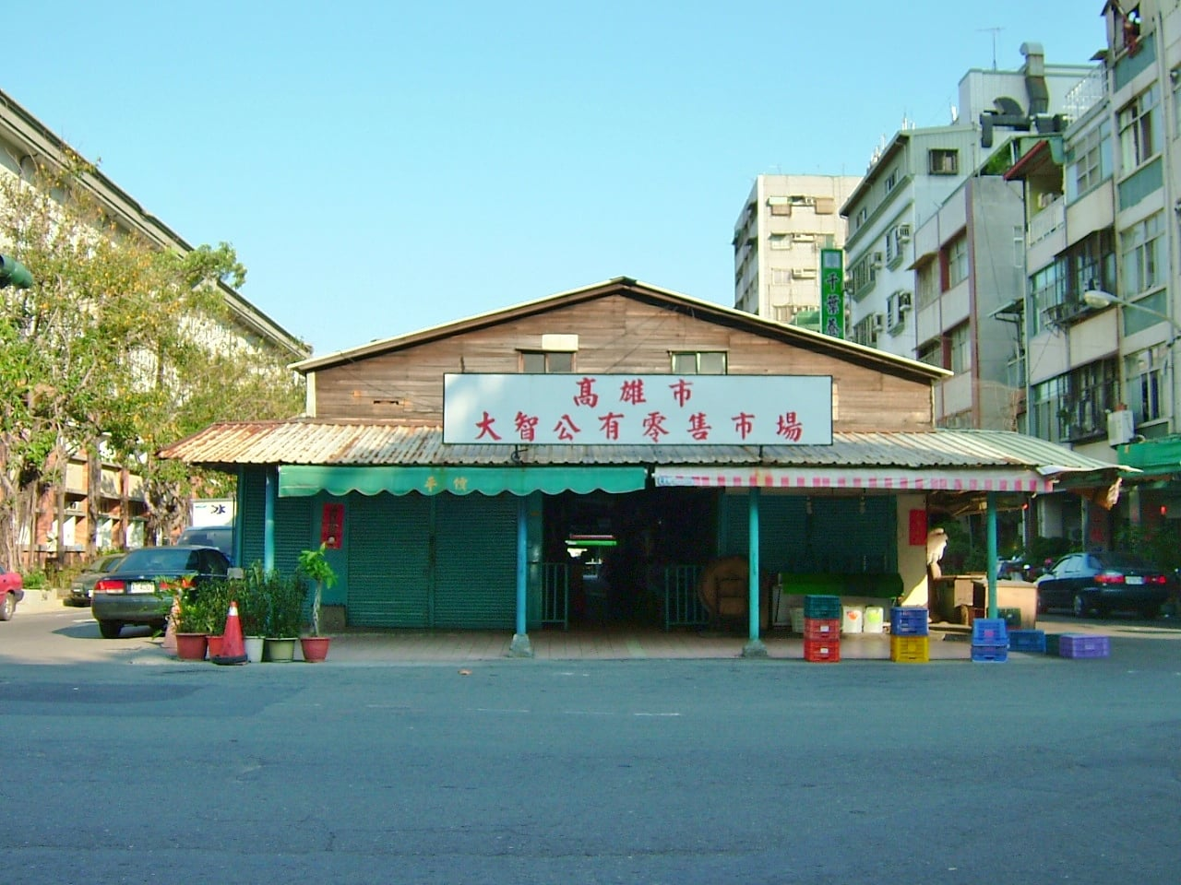

鹽埕區新樂街大智公有零售市場，1940年代以竹子搭建，有「竹仔市」的稱號，後遭祝融焚燬，改建木造市場，內有販賣平價美食、海鮮乾貨、蔬菜水果及縫紉修改衣物等店家，2008年高雄市政府為整頓市容予以拆除，毗鄰的大義攤販集中場亦於2009年拆除。
引用：https://www.facebook.com/groups/444996252561145

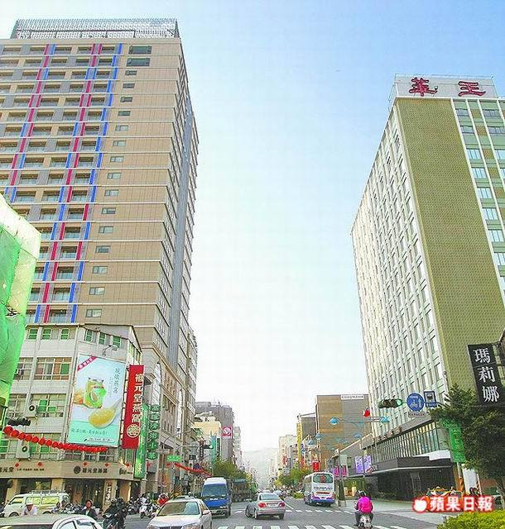
2010年 福容大飯店成立，爛尾樓宜民大樓，麗寶集團。
2019年 華王大飯店，大統集團 1968年落成。

榮町遊廓 http://zh.wikipedia.org/zh-tw/%E6%A6%AE%E7%94%BA%E9%81%8A%E5%BB%93

華王大飯店
https://zh.wikipedia.org/zh-tw/%E8%8F%AF%E7%8E%8B%E5%A4%A7%E9%A3%AF%E5%BA%97

